1. **เทคโนโลยีที่นำมาใช้ในการพัฒนาเว็บไซต์**

**เทคโนโลยีเว็บ** เริ่มพัฒนามาตั้งแต่เว็บ 1.0 จนกระทั่งในปัจจุบันคือ เว็บ 2.0 และอนาคตกำลังจะเป็นเว็บ 3.0และจะก้าวสู่เว็บ 4.0 ต่อไป

1. **WEB 1.0 (1990 – 2000)**

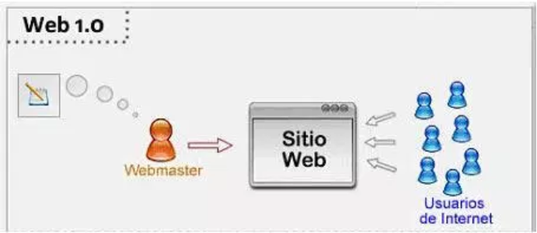

เว็บ 1.0 เป็นเว็บในยุคเริ่มต้นและยังคงมีให้เห็นอยู่ในปัจจุบัน มักมีรูปแบบของไฟล์เป็นนามสกุลเป็น .htm และ .html ทำหน้าที่ให้ข้อมูลข่าวสารในแบบสื่อสารทางเดียว (One Way Communication) เจ้าของเว็บไซต์หรือผู้ส่งสารจะเป็นผู้กำหนดเนื้อหาเองทั้งหมด และต้องมีความรู้พื้นฐานการทำเว็บและยากที่จะแบ่งปันส่งต่อเนื้อหาออกไป ผู้ใช้หรือผู้รับสารมีหน้าที่รับรู้ข่าวสารเพียงอย่างเดียวไม่สามารถโต้ตอบได้ เช่นเดียวกับสื่อกระแสหลักอื่น ๆ เช่น หนังสือพิมพ์วิทยุและโทรทัศน์

1. **WEB 2.0 (2000 – 2010)**

เว็บ 2.0 เป็นเว็บในปัจจุบันที่มีการใช้อินเตอร์เน็ตเพื่อเขียนบล็อก (Blog), แชร์รูปภาพ, ร่วมเขียนวีกี (Wiki), แสดงความคิดเห็น (Post Comment), พูดคุย ถกเถียง นินทา ประจาน ใส่ร้าย ทั้งจากเจ้าของเว็บไซต์ หรือจากคนที่เข้ามาใช้งานเว็บไซต์, หาแหล่งข้อมูลด้วยอาร์เอสเอส (RSS) เพื่อฟีด (Feed) มาอ่าน รวมทั้งกูเกิล (Google) เว็บยุค 2.0 จะให้ความสำคัญกับผู้เข้าชมเว็บไซต์ โดยที่ผู้เข้าชมเว็บไซต์จะมีส่วนร่วมต่อเว็บไซต์มากขึ้น ไม่ใช่แค่เข้ามาชมเว็บไซต์ที่เจ้าของเว็บจัดทำขึ้นเท่านั้น ผู้เข้าชมเว็บไซต์สามารถสร้างข้อมูล (Content) ของเว็บไซต์ขึ้นมาได้เองหรือสามารถกำหนดคำสำคัญของเว็บไซต์ที่เกี่ยวข้องข้อมูล (tag content) ทำให้ข้อมูลในเว็บไซต์นั้นมีการ update และพัฒนา ปรับปรุง อย่างรวดเร็ว กลายเป็นเว็บไซต์ ที่มีรูปแบบของการสื่อสารเป็นแบบสองทาง (Two Way Communication)

1. **WEB 3.0 (2010 – 2020)**

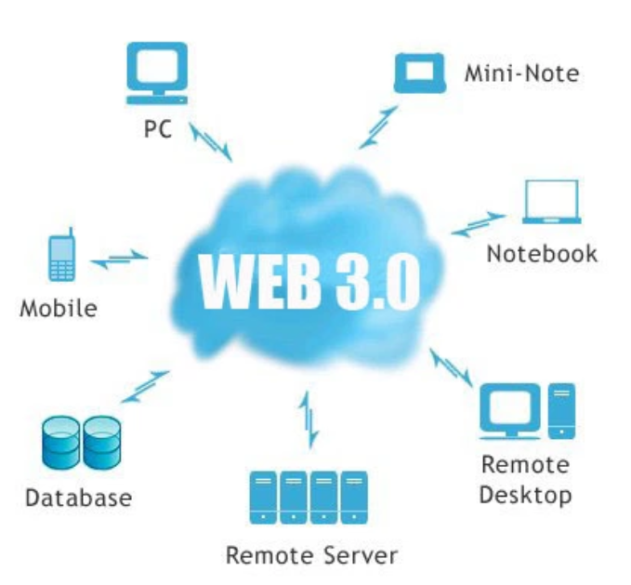

เว็บ 3.0 เป็นเว็บในยุคอนาคตอันใกล้ คือ เว็บที่มีการพัฒนาการต่อจากเว็บ 2.0 ความแตกต่างคือสร้างความฉลาดเทียมให้กับสิ่งไม่มีชีวิตใช้เป็นเครื่องมือช่วยคาดเดาพฤติกรรม วิเคราะห์ความต้องการของมนุษย์ เมื่อได้ข้อมูลนั้นมา ระบบจะประมวลผลอย่างมีเหตุผลพร้อมทั้งแก้ไขสถานการณ์เฉพาะหน้า สร้างสิ่งที่ต้องการให้ผู้ใช้เว็บไซต์มีการเชื่อมโยงเนื้อหาสัมพันธ์ที่มีความสัมพันธ์กันกับแหล่งข้อมูลอื่น ๆ เป็นเครือข่ายเดียวทั่วโลก มีการพัฒนารูปแบบที่เป็นมาตรฐานใช้ร่วมกันในแบบเอกซ์เอ็มแอล (XML) แต่อาจเกิดปัญหาการละเมิดลิขสิทธิ์ เพราะบทความที่มีเป็นจำนวนมากและอาจไม่รู้ว่าแหล่งข้อมูลใดเป็นของเจ้าของอย่างแท้จริง ประกอบกับความไม่มั่นใจว่า ข้อมูลที่มีอยู่มากมายมหาศาลนั้น ข้อมูลใดมีคุณภาพ สิ่งหนึ่งที่น่าจะเกิดขึ้นในยุค Web 3.0 คือ การแก้ไขปัญหาของข้อมูลหรือ Content ที่ไม่มีคุณภาพต่างๆ และพัฒนาระบบการจัดการข้อมูลในเว็บให้ดีขึ้น เพื่อให้ผู้เยี่ยมชมสามารถเขัาถึงเนื้อหาของเว็บได้ดีขึ้นและตรงตามความต้องการ

1. **WEB 4.0 (2020 – 2030)**

นอกจากการกล่าวถึง Web 3.0 แล้ว ยังมีการคาดการณ์เทคโนโลยีเว็บไปถึง WEB 4.0 ซึ่งมีการเรียกกันว่า “A Symbiotic web” คือ เว็บที่ทำงานแบบ Artificial Intelligence (AI) ที่ฉลาดมากยิ่งขึ้น คอมพิวเตอร์สามารถคิดได้ มีความฉลาดมากขึ้น ในการอ่านทั้งเนื้อหา ข้อความ และรูปภาพ  หรือวีดีโอ สามารถที่จะตอบสนองหรือตัดสินใจได้ว่าจะ load ข้อมูลอะไร จากไหน จึงจะให้ประสิทธิภาพดีที่สุดมาให้ผู้ใช้งานก่อนก่อน  และนอกจากนี้ยังมีรูปแบบการนำมาแสดงที่รวดเร็ว เว็บ 4.0 จะทำให้เว็บ หรือข้อมูลต่างๆ สามารถทำงานได้แทบจะทุก อุปกรณ์หรืออาจจะช่วยระบุตัวตนที่แท้จริงของผู้ใช้ได้

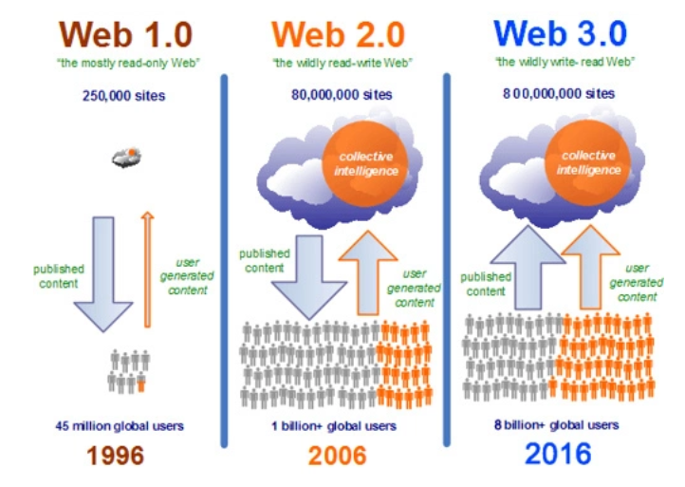

1. **แนวคิดเรื่องอินเตอร์เน็ตและเว็บไซต์**

ปัจจุบันมีการสื่อสารระหว่างอินเตอร์เน็ตโดยผ่านเครือข่ายคอมพิวเตอร์ที่เป็นตัวเชื่อมโยง อินเตอร์เน็ตเป็นสื่อเครือข่ายที่มีขนาดใหญ่ที่เชื่อมโยงทั่วโลกเข้าด้วยกันภายใต้มาตรฐานเดียวกันที่เราเรียกว่า โปรโตคอล ซึ่งโปรโตคอล จะเป็นสื่อกลางให้การสื่อสารคอมพิวเตอร์ที่ติดต่อกันเป็นเครือข่าย สามารถติดต่อถึงกันได้ทั่วโลกโดยใช้โปรโตคอลเดียวกันคือ TCP/IP การเชื่อมต่อข้อมูลมีความสะดวก รวดเร็ว ไม่ว่าข้อมูลนั้นจะอยู่ในรูปแบบ ข้อความ หรือรูปภาพ

นอกจากนี้อินเตอร์เน็ตยังมีบริการที่หลากหลาย ได้แก่ การรับส่งข่าวสาร การแสดงความคิดเห้น การสื่อสาร การโอนถ่ายข้อมูล เช่น FTP (file transfer protocol ) การค้นหาข้อมูลและบริการด้านข้อมูลมัลติมีเดีย ซึ่งสิ่งต่างๆเหล่านี้ล้วนเป็นที่นิยมของผู้ใช้บริการด้านอินเตอร์เน็ต โดยเฉพาะอย่างยิ่ง เวิร์ดไวดืเว็บที่เป็นบริการที่ได้รับความนิยมเป็นอย่างมากและเป็นสื่อที่เหมาะสำหรับการประยุกต์เพื่อการประชาสัมพันธ์มากที่สุด

เวิล์ดไวด์เว็บเป็นการนำเสนอข้อมูลต่างๆในลักษณะหน้ากระดาษอิเล็กทรอนิกส์ที่เรียกว่าเว็บเพจซึ่งสามารถบรรจุข้อความ รูปภาพและเสียงไว้รวมกันได้โดยมีการออกแบบและตกแต่งอย่างสวยงาม หน้าแรกของเว็บเพจ คือโฮมเพจ เมื่อนำเว็บเพจหลายๆหน้ามารรวมกันในแหล่งเดียวกัน จะเรียกว่าเว็บไซต์ ซึ่งเป็นคำที่ผู้ใช้อินเตอร์เน็ตส่วนใหญ่คุ้นเคยและนำมาใช้เรียกแทนคำว่า เวิล์ดไวด์เว็บ การใช้งานเว็บไซด์ผู้ใช้จะต้องอาศัยโปรกแรมเรียกดูเว็บที่เรียกว่า เว็บบราวน์เซอร์เป็นตัวเชื่อมเข้าสู่ระบบอินเตอร์เน็ต ซึ่งโปรแกรมเว็บบราวน์เซอร์ที่ได้รับความนิยมในปัจจุบันคือ Internet Explorer , Opera และ Google Chrome เป็นต้น

1. **ประเภทของสื่อเว็บไซต์**

ปัจจุบันมีเว็บไซต์บนอินเตอร์เน็ตเปิดให้บริการหลากหลายรูปแบบและสามารถแบ่งออกเป็น 3 ประเภทใหญ่ๆ คือ

1. **เว็บไซต์บริการเนื้อหา(Content Service Website)** เป็นเว็บไซต์ที่ออกแบบและพัฒนาขึ้นมาเพื่อเน้นการให้บริการข่าวสารข้อมูลเป็นสำคัญ เว็บไซต์มักจะมีขนาใหญ่เนื่องจากมีหน้าเว็บเพจจำนวนมาก การจัดการเว็บไซต์ต้องดีเพื่อให้สามารถเชื่อมโยงข้อมูลในแต่ละหน้าได้อย่างถูกต้องและใช้งานได้สะดวก ได้แก่เว็บไซต์บริการข่าว เช่น เว็บไซต์บีบีซี(www.bbc.co.uk) ของประเทศอังกฤษหรือ ([www.manager.co.th](http://www.manager.co.th)) ในประเทศไทย และเว็บไซต์ที่บริการข่าวสารเฉพาะเรื่องซึ่งมีตั้งแต่เว็บไซต์ส่วนบุคคลเช่นเว็บไซต์วิชาการดอทคอม ([www.vchakarn.com](http://www.vchakarn.com)) ที่เน้นเผยแพร่ความรู้ด้านวิทยาศาสตร์เทคโนโลยีจนถึงเว็บไซตืขององค์กรที่ให้ความรู้เรื่องที่ตนเองมีความเชียวชาญเฉพาะ เช่น www.most.co.th ของกระทรวงวิทยาศาสตร์และเทคโนโลยี เป็นต้น
2. **เว็บไซต์นำเสนอ(Present Website)** เป็นเว็บไซต์เพื่อแสดงตัวให้เป็นที่รู้จักแก่สาธารณะโดยมีเนื้อหาเน้นการให้ข้อมูลเกี่ยวกับจ้าของเว็บไซต์เพื่อสร้างความรู้จักและสร้างภาพลักษ์ที่ดีซึ่งอาจจะจัดทำในฐานะองค์กรหรือตัวบุคคลเองก็ได้ อาจนำเอาบริการหรือข้อมูลต่างๆที่เป็นประโยชน์กับผู้ใช้อินเตอร์เน็ตมารวมอยู่ด้วยเพื่อสร้างความน่าสนใจและดึงดูดให้มีการกลับมาใช้ซ้ำอีก เช่น เว็บตลาดหลักทรัพย์แห่งประเทศไทย (www.set.or.th) ที่มีทั้งข้อมูลแนะนำองค์กรบริการข่าวสาร ความรู้ด้านการลงทุน และบริการต่างๆ
3. **เว็บไซต์บริการ(Service Website)** เป็นเว็บไซต์ที่มุ่งให้บริการออนไลน์ในรูปแบบต่างๆ บริการทั่วไปสำหรับผู้ใช้อินเตอร์เน็ต ได้แก่ บริการติดต่อสื่อสาร บริการค้นข้อมูลแลกเปลี่ยนข่าวสารและความคิดเห็น(เว็บบอร์ด) หรือบริการดาวน์โหลด เช่น เว็บไซต์ยาฮูดอทคอม([www.yahoo.com](http://www.yahoo.com)) เว็บไซต์สนุกดอทคอม (www.sanook.com) และบริการทางธุรกรรมต่างๆ ได้แก่ บริการอีเซอร์วิสของภาครัฐ เช่น เว็บไซต์สรรพากร ([www.rd.go.th](http://www.rd.go.th)) เว็บไซต์กรมพัฒนาธุรกิจการค้า([www.dbd.go.th](http://www.dbd.go.th)) หรือเว็บไซต์บริการด้านอิเล็กทรอนิกส์ เช่น อีเบย์ดอทคอม ([www.ebay.co.th](http://www.ebay.co.th))
4. **ภาษาที่ใช้ในการสร้างเว็บไซต์พื้นฐาน**
5. **HTML (Hyper Text Markup Language)**

เป็นภาษาที่ใช้สำหรับสร้างเว็บเพจ มีโครงสร้างประกอบไปด้วย tag และ attribute ต่างๆ ที่ใช้ในการควบคุมการแสดงผลของข้อความ รูปภาพ หรือวัตถุอื่น ๆ     ภาษา HTML นั้นเป็นภาษาประเภท Markup ไม่จัดเป็นภาษาประเภท Programming  สามารถที่จะเรียนรู้ได้ง่ายซึ่งโครงสร้างของ HTML จะประกอบไปด้วยส่วนของคำสั่ง 2 ส่วน คือ ส่วนที่เป็น ส่วนหัว (Head) และส่วนที่เป็นเนื้อหา (Body) ในความง่ายของภาษา HTML นั้นเพราะภาษานี้ไม่มีโครงสร้างใด ๆ มากำหนดนอก จากโครงสร้างพื้นฐานเท่านั้น หรือ แม้แต่จะไม่มีโครงสร้าง พื้นฐานอยู่ โปรแกรมที่เขียนขึ้นมานั้นก็สามารถทำงานได้เสมือนมี โครงสร้างทั้งนี้เป็นเพราะ ว่าตัวโปรแกรม เว็บเบราเซอร์ จะมองเห็นทุกสิ่งทุกอย่างในโปรแกรม HTML เป็นส่วนเนื้อหาทั้งสิ้น  ยกเว้นใน ส่วนหัว ที่ต้อง มีการกำหนด แยกออกไปให้ เห็นชัดเท่านั้น จะเขียน คำสั่ง หรือ ข้อความที่ ต้องการ ให้แสดง อย่างไรก็ได้ เป็นเสมือนพิมพ์งานเอกสารทั่ว ๆ ไปเพียง แต่ ทำตำแหน่ง ใดมีการ ทำตำแหน่ง พิเศษขึ้นมา เว็บเบราเซอร์ถึงจะแสดงผล ออกมาตามที่ ถูกกำหนด โดยใช้คำสั่งให้ตรงกับ รหัสที่กำหนดเท่านั้น

1. **CSS (Cascading Style Sheets)**

เป็นภาษาที่มีรูปแบบการเขียน Syntax ที่เฉพาะ ถูกกำหนดขึ้นเพื่อใช้เสริมภาษา HTML ให้สามารถจัดรูปแบบการแสดงผลให้กับเอกสาร HTML ได้สมบูรณ์แบบมากขึ้น ในการเรียนรู้การใช้ CSS ผู้เรียนควรมีความรู้พื้นฐานเกี่ยวกับภาษา HTML และ XHTML ก่อน

1. **XHTML (Extensible Hypertext Markup Language)**

เป็นมาตรฐานใหม่ของ HTML คำสั่งต่างๆนั้นก็ยังเหมือนกับ HTML แต่จะมีความเข้มงวดในเรื่องโครงสร้างภาษามากกว่า และมีการตัด tag และ attribute ที่ล้าสมัยออกไป

1. **ภาษาที่นำมาใช้ในการพัฒนาเว็บไซต์**

ในปัจจุบันมีการนำภาษาทางคอมพิวเตอร์มาใช้ในการพัฒนาเว็บไซต์ที่หลากหลาย เช่น PHP, Java ,C# ,Python ,ภาษา OOP และภาษาอื่นๆอีกมากมาย แต่เป็นที่นิยมมากที่สุดก็คือ PHP Programming Language เพราะ ฟรี ใช้งานและทำความเข้าใจง่าย และทุกวันนี้ยังมีเฟรเวิร์คต่างๆที่ถูกพัฒนาขึ้นมาเพื่ออำนวยความสะดวกให้กับนักพัฒนาเว็บไซต์อีกด้วย

1. **ภาษา Script ที่ใช้ในการสร้างเว็บเพจ แบ่งได้เป็น**
2. **Server-Side Script** เช่น PHP, ASP, JSP, CGI    เป็นภาษา script ที่ประมวลผลที่ฝั่ง Server แล้วส่งผลลัพธ์ไปแสดงผลที่ฝั่ง Client ผ่านโปรแกรมเว็บบราวเซอร์ เช่น IE, Firefox
3. **Client-Side Script** เช่น JavaScript, VBScript, JScript   เป็นภาษา script ที่ประมวลผลบนเครื่องคอมพิวเตอร์ของผู้เยี่ยมชมเว็บไซต์ โดยใช้โปรแกรมเว็บเบราเซอร์  ซึ่งจะช่วยแบ่งเบาการทำงานให้กับเครื่อง Web Server ได้ในกรณีที่ต้องการให้แอพพลิเคชันทำงานร่วมกันกับแอพพลิเคชันอื่น เช่น ฐานข้อมูล  เราจะต้องใช้ Server-Side Script  เขียนคำสั่งติดต่อกับฐานข้อมูล  โดยผู้ชมเว็บจะไม่สามารถดูคำสั่ง ( Source Code) ของ Server-Side Script เหล่านั้นได้ ต่างจากการเขียนคำสั่งแบบ Client-Side Script  ที่ผู้ชมเว็บสามารถดูคำสั่งที่เขียนด้วย Client-Side Script รวมถึง HTML, CSS  ของหน้าเว็บเพจนั้นได้  ด้วยการคลิกเมาส์ขวาบนหน้าเว็บเพจนั้นๆ และเลือกคำสั่ง View Source หรือ View Page Source ในโปรแกรมเว็บเบราเซอร์